Educación para el trabajo

“Definimos el problema a partir de sintetizar la información obtenida”

**(SEMANA 13)**

¡Hola! Te saluda Sebastián, hoy iniciamos con la **Actividad 2** de la **Experiencia de Aprendizaje 4**, seguiremos con el objetivo de crear alguna solución que promueva la cultura en la artesanía de nuestra comunidad.

**En la actividad anterior:**

* Formulamos el desafío y luego trabajamos la fase **“Empatizar”,** realizando el Shadowing para informarnos de los problemas respecto al desafío planteado.

**En esta actividad:**

Definiremos el problema en la fase ‘**Definir’**, según la información recopilada en la fase anterior. Haremos uso del POV y del “¿Cómo podríamos…?”.

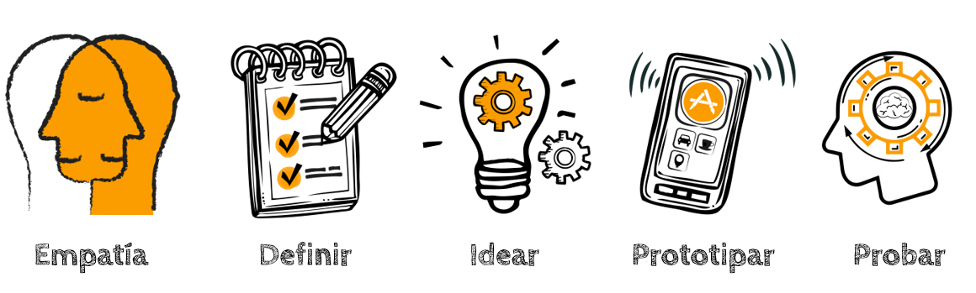

Nos informamos: Fase “Definir”

Pegamos en un papelógrafo o una pared las tarjetas de la información que recogimos, las organizamos de acuerdo a las temáticas que surjan, descubrimos patrones o revelaciones (insights), aplicamos la técnica de POV y redactamos la pregunta ¿cómo podríamos nosotros…? (Aquí te dejo las tarjetas donde recopilaras la respuesta 1 y 2)

**Pregunta 2**

**Pregunta 1**

**Pregunta 3**

**Posible respuesta:** Se acerca el bicentenario y es donde tenemos que promover más nuestra cultura.

**Posible respuesta:** La artesanía es un medio por donde podemos promover nuestra cultura, es la oportunidad de vender artesanía.

**Posible respuesta:** Nuestro país es muy diverso y hay muchas personas que olvidan nuestra cultura. Es necesario que se promueva para que no desaparezca.

**Respuesta 2:**

**Respuesta 2:**

**Respuesta 2:**

**Pregunta 4**

**Pregunta 5**

**Posible respuesta:** Se nos ofrece una alternativa asertiva, donde podemos promover nuestro talento y cultura.

**Posible respuesta:** La artesanía ofrece oportunidades de emprendimiento, para que los artesanos se puedan sustentar.

**Respuesta 2:**

**Respuesta 2:**

¡Creamos!

1. **Redacta el POV:**

Para ello debes completar la siguiente tabla con los datos que hayas encontrado como necesidad de tu artesano(a) escogido.

|  |  |  |  |  |
| --- | --- | --- | --- | --- |
| USUARIO | + | NECESIDAD | + | INSIGHT |
| El artesano de mi comunidad | ***necesita*** |  | ***porque*** |  |

Recuerda colocar la ‘necesidad’ como un problema que puede tener distintas soluciones, y no coloques la respuesta al problema ahí mismo porque echarás a perder todo el procedimiento xd

Una vez que termines todo el POV, ya tendrás el problema en bruto, ahora vamos a ‘pulirlo’ o hacerlo más preciso, redactando el “¿Cómo podríamos…?”:

Por ejemplo, si mi artesano tendría problema de vender sus productos en fin de promover la cultura para que esta no desaparezca, redactaría así el “¿Cómo podríamos...?”:

¿Cómo podríamos hacer que el artesano venda sus productos en fin de promover la cultura para poder promoverla y que no se pierda?

Y con eso terminamos :3

Evaluamos nuestros avances

**Competencia**: Gestiona proyectos de emprendimiento económico o social.

|  |  |  |  |
| --- | --- | --- | --- |
| Criterios de evaluación | Lo logré | Estoy en proceso | ¿Qué puedo hacer para mejorar? |
| Creé una propuesta de valor continuando con la definición del problema, sobre la base de organizar y sintetizar la información obtenida en la fase “Empatizar”. |  |  |  |

Espero que este documento te haya resultado útil :’3 ¡Nos vemos la próxima semana!

Si te ayudo con estas guías, y te agrada la forma en que te ayudo, puedes agradecerme siguiéndome en mis redes:

<https://www.youtube.com/channel/UC5mNe7XZoqhQbbObpblpSZg>

<https://www.facebook.com/sebastian.durand.acosta.5891/>

***Sebastián Durand***